顧問  馬時亨教授, GBS, JP  潘宗光教授, GBS, JP  榮譽會長  邱霜梅博士, SBS, JP  劉家健博士  史立德博士, BBS, MH, JP  沈運龍博士  會長  陳國民博士  聯席主席  吳宏斌博士, BBS, MH  鍾志平教授, GBS, BBS, JP  施榮懷先生, BBS, JP  楊志雄先生, MH  陳明耀先生  義務總幹事  陳詠梅博士, IDSM  義務義工隊總監  何兆鴻先生, IMSM  義務法律顧問  吳永嘉律師, JP  義務司庫  周振強會計師 | 「名人名醫‧你快樂」心靈講座  香港提升快樂指數基金 (下稱「基金」)為一個慈善團體，透過舉辦一連串的活動，致力推動正面人生及快樂生活。基金亦鼓勵各「開心工作間」企業的老闆與員工一起參加我們的活動，提升工作團隊的身心快樂，有助促進生產力，積極對應工作及生活上的挑戰。  2019年基金推出「名人名醫‧你快樂」心靈講座系列，我們很榮幸第一場講座能夠邀請到現任香港中文大學莫慶堯醫學講座教授、中大消化疾病研究所主任及原香港中文大學第七任校長沈祖堯教授SBS, JP為主講嘉賓。沈教授除了在專業上給予大家意見外，也會與大家分享他對「快樂」的見解。講座具體安排如下:  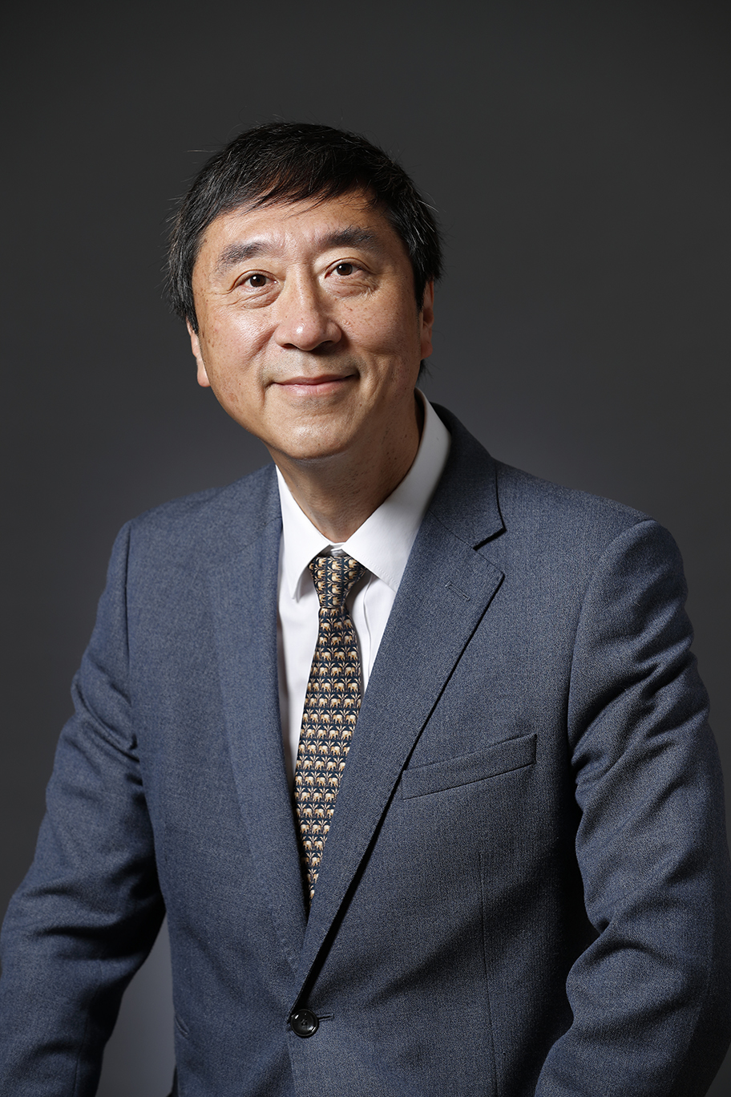  日 期： 2019年5月6日（星期一）  時 間： 晚上7時–8時15分  講 題： 「喜樂的心乃是良藥」  地 點： 廠商會會議廳  (中環干諾道中64號廠商會大廈27樓)  如欲報名，煩請填妥下列表格，並回傳秘書處，以便安排為荷。倘有垂詢，請與秘書處符小姐聯絡(電話:3652 7507)。  **************************************************************************************  心靈講座回絛【傳真: 2544 2406】  公司名稱 :＿＿＿＿＿＿＿＿＿＿＿＿＿＿＿＿＿＿＿＿＿＿＿＿＿＿＿＿＿  姓名 電郵(將作活動通知用途) 聯絡電話 手提電話  *為保證活動確認信寄出無誤，請清楚填寫電郵地址。如報名表填寫位置不足，歡迎另印表格  填寫。  支持機構:(排名不分先後)  香港中華廠商聯合會 香港生產力促進局

